15 septembrie 2017
RAPORT ZILNIC

Calificativ:  NEUTRU | Electricitatea se scumpeşte din nou | Digi24-19:11  2min 23s  Digi24-18:31  2min 29s  Digi24Cluj-16:43  1min 12s  Digi24Cluj-16:43  0min 28s
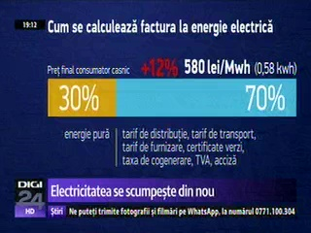 | Energia electrică se va scumpi din nou de luna viitoare cu peste 4% după ce la 1 iulie a mai avut loc o scumpire de 8%. Ludovic Orban, preşedintele PNL, spune că majorarea preţului energiei vine dintr-o înţelegere între companiile de stat, unde efectul este suportat de consumatori iar câştigurile sunt încasate de stat. În plus, Guvernul plănuieşte să preia o parte din atribuţiile ANRE.

Calificativ:  NEUTRU | Nuclearelectrica dă statului bani din rezerve | Digi24Cluj-16:45  2min 25s
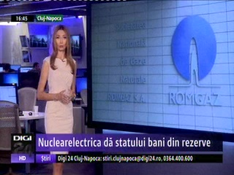 | Creşte lista companiilor de la care statul ia bani pentru a completa lipsurile din buget. Ministerul Energiei a cerut Nuclearelectrica să vireze 110 milioane de lei acţionarilor ca dividende suplimentare, din aceşti bani ajungând circa 91 de milioane de lei în bugetul de stat

Calificativ:  NEUTRU | Câştigători mari, perdanţi mulţi | Digi24-18:33  0min 52s
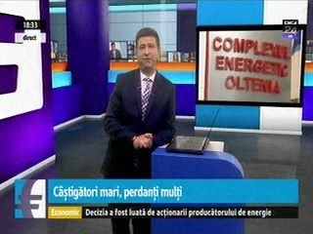 | Cel mai mult au beneficiat de majorările de preţ de pe bursa energiei producătorii care folosesc cărbune, mai exact Complexele Energetice Oltenia şi Hunedoara. Acolo era nevoie de restructurare masivă, însă acum au fost salvate de această majorare datorită căreia au reuşit să se echilibreze, însă consumatorii vor avea de suferit.

Calificativ:  NEUTRU | Pană de curent la Paşapoarte Braşov | Digi24-19:37  1min 46s
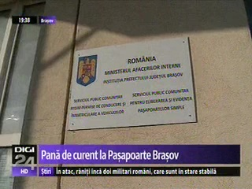 | O pană de curent a avut loc la Serviciul de Paşapoarte Braşov pentru timp de aproape 2 ore. Deşi intituţia are generator de curent acesta nu a funcţionat, astfel că programul cu publicul a fost reluat doar după ce muncitorii de la Electrica au remediat problema.

